Název závodu: Vrchlabí - otevřený závod, terčová, lovecký okruh
Pořadatel: Lukostřelecký klub ARNI-Valteřice
Datum konání: 14. 4. 2018
Místo konání: Liščí Farma (u Vrchlabí), Dolní Branná 350, 543 62, Královehradecký kraj
Souřadnice: GPS: N 50°36´ 37.3" , E 15° 36´ 9,5"
Ředitel závodu: Petr Maralík
Tajemník závodu: Tomáš Hanuš
Přihlášení: do 11. 4. 2018 na www.3darchery.cz (lukostřelci s licencí svazu Česká 3D lukostřelba) ostatní přes elektronické rozhraní na www.lukostrelec.cz, www.rcherz.com, nebo e-mailem, volnou formou na: lkarni@seznam.cz nebo telefonicky na +420 602 106 062, prosíme uvést:
- jméno a příjmení, věk, název klubu nebo město
- věk: závodník se řadí do kategorie dle věku, kterého dosáhne do 1. října daného roku: minis, žáci - dítě do 12 let musí mít doprovod rodiče nebo jiné dospělé osoby, Junioři (Juniors) – 13-16 let / muži – ženy, Senioři (Seniors) – 17 – 55 let / muži – ženy, Veteráni (Veterans) – 55 let a starší / muži - ženy,
- kategorie luku: TR, LB, BHR, HB, BBR, BU, FU, OL,
Odhlášení: do 11. 4. 2018 na www.3darchery.cz, poté SMS tel. +420 602 106 062
Rozlosování: večer před závodem
Startovné: dospělí od 18 let 400,-; kadeti a junioři do 18 let 250,-; minis 150,-
Úhrada startovného: na místě v hotovosti
Ubytování: Holiday Park Liščí Farma, +420 + 420 733 636 797, e-mail: rezervace@liscifarma.cz
Strava, občerstvení: V restauraci. Ráno před závodem možnost zakoupení snídaně. V ceně startovného je zahrnut oběd a nápoj + pitný režim po celou dobu závodu, parkovné a vstup do areálu. Oběd pro doprovod prosíme objednávat - do 11. 4. 2018 na tel. 602 106 062, nebo e-mailem na: lkarni@seznam.cz. Budeme mít rezervu i pro objednávky na místě.
Předpis: Dle pravidel IFAA, bodování zásahových zón: 5, 4, 3., viz Stanovy a kniha pravidel IFAA, str. 40: http://www.3darchery.cz/legislativa/pravidla-ifaa
Sestavy: 2 kola na 14 terčů nebo 1 kolo na 28 terčů (dle počtu účastníků), bez finále, celkem 112 výstřelů (56 na 1 okruh)

Časový rozvrh:
registrace: 8:00-9:30
nástup: 10:00
předpokládané ukončení: 17:00
Ceny: v každé třídě a kategorii, v níž budou nejméně 3 účastníci
Upozornění: Každý startuje na vlastní nebezpečí a bere na sebe odpovědnost za škody a újmu vůči ostatním účastníkům, divákům a případným návštěvníkům. Každý musí dodržovat obecné zásady bezpečnosti a respektovat pokyny rozhodčích a organizátorů. Žádné odpadky či kouření na trati závodu. Parkování na určených místech. Terén - lesní porost, doporučujeme pevnou obuv, dobrý zdravotní stav a fyzická kondice.
Poznámky k závodu: Dobrou kondici a kvalitní obouv s sebou. Hodnotné ceny, vložená soutěž. Fotogalerie z předchozího ročníku http://luky.arni.cz/cz/lukostrelecky-klub-arni-valterice/ze-zavodu/zavody-hunter-round-vrchlabi/
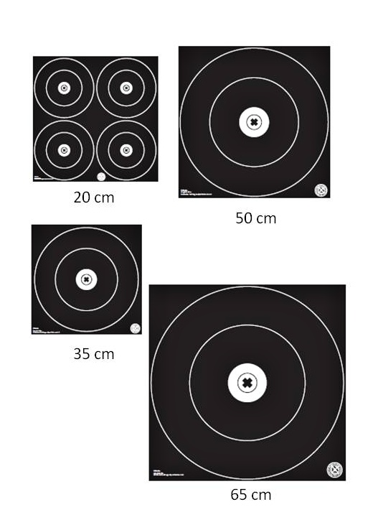
V pátek večírek od cca 19 hodin v restauraci nebo v salónku, jen pro lukostřelce, s obsluhou až do rána, hudební nástroje vítány. V případě účasti na večírku dejte prosím vědět, volnou formou na lkarni@seznam.cz, nebo telefonicky na 602 106 062. Samozřejmě pokud se rozhodnete přijet bez ohlášení, budete také vítáni (-:
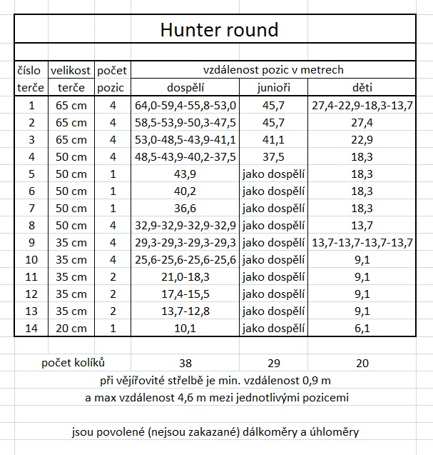

Děkujeme za podporu:

Obec Horní Branná-Valteřice www.hbranna.cz

